Учимся вырезать красивые снежинки.
Что такое снежинка? Это замёрзшая вода, а значит - кристаллы. Они имеют игольчатые, узорно-вырезанные формы с повторяющимся рисунком. Этим они отличаются от ажурных салфеток, вырезанных таким же способом.
- Берём лист белой бумаги принтерной (для взрослых или детей среднего и старшего возраста) или писчей (для детей младшего возраста). Прорезать 8 сложений очень трудно, именно поэтому важна толщина бумаги.

- Располагаем на листе оптимальное количество кругов. Сначала чертим большие, потом - всё уменьшающегося диаметра в целях экономии материала (рис. 1)

- Вырезаем все кружочки. Переходим к процессу складывания.

Рис. 1. Рис. 2.
- Сворачиваем кружочек пополам (рис.3).
- Теперь – ещё пополам (рис. 4).
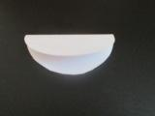

Рис.3 Рис. 4
- И ещё раз пополам (рис. 5).
- Рисуем формы снежинок на сложенном секторе бумаги (рис. 6).
Рис. 5 Рис. 6
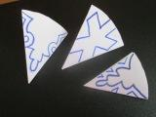

- Вырезаем по намеченным линиям (рис. 7).
- Предельно аккуратно, чтобы не порвать вырезанную форму, разворачиваем все сложения (рис. 8).
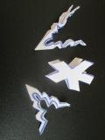
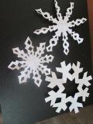

Рис. 7 Рис. 8
Примеры шаблонов снежинок других конфигураций
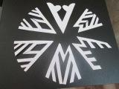

Такие формы снежинок вы можете нарисовать на секторе бумаги потом, когда вырежете предыдущие. А теперь фантазируйте сами. Удачи вам в новом начинании и весёлых новогодних праздников!

